

**Matriz Completa de Casos de Uso de Conversiones de Archivos: Las 3 Mejores Aplicaciones del Mercado**

Basándome en un análisis exhaustivo de las principales soluciones de conversión de archivos a nivel mundial, he seleccionado las **3 mejores aplicaciones** considerando criterios como capacidad de conversión, innovación tecnológica, calificaciones de usuarios y competitividad en el mercado. A continuación presento la matriz completa de casos de uso y conversiones posibles.

**Selección de las 3 Mejores Aplicaciones**

**1. Convertio - Líder en Cobertura y Tecnología IA**

* **Formatos soportados**: 300+ formatos con 25,600 conversiones diferentes
* **Calificación**: 4.9/5 (la más alta del mercado)
* **Fortalezas**: Procesamiento con IA, OCR avanzado, optimización automática de calidad
* **Especialidad**: Máxima cobertura de formatos y procesamiento cloud inteligente

**2. CloudConvert - Líder en Integración Empresarial**

* **Formatos soportados**: 200+ formatos con API robusta
* **Calificación**: 4.6/5
* **Fortalezas**: API empresarial, integración seamless, certificación ISO 27001
* **Especialidad**: Automatización empresarial y escalabilidad

**3. Zamzar - Líder en Confiabilidad y Variedad**

* **Formatos soportados**: 1,200+ tipos de archivos con 1,100+ conversiones
* **Calificación**: 4.5/5
* **Fortalezas**: Confiabilidad probada, facilidad de uso, amplia compatibilidad
* **Especialidad**: Compatibilidad con formatos legacy y robustez

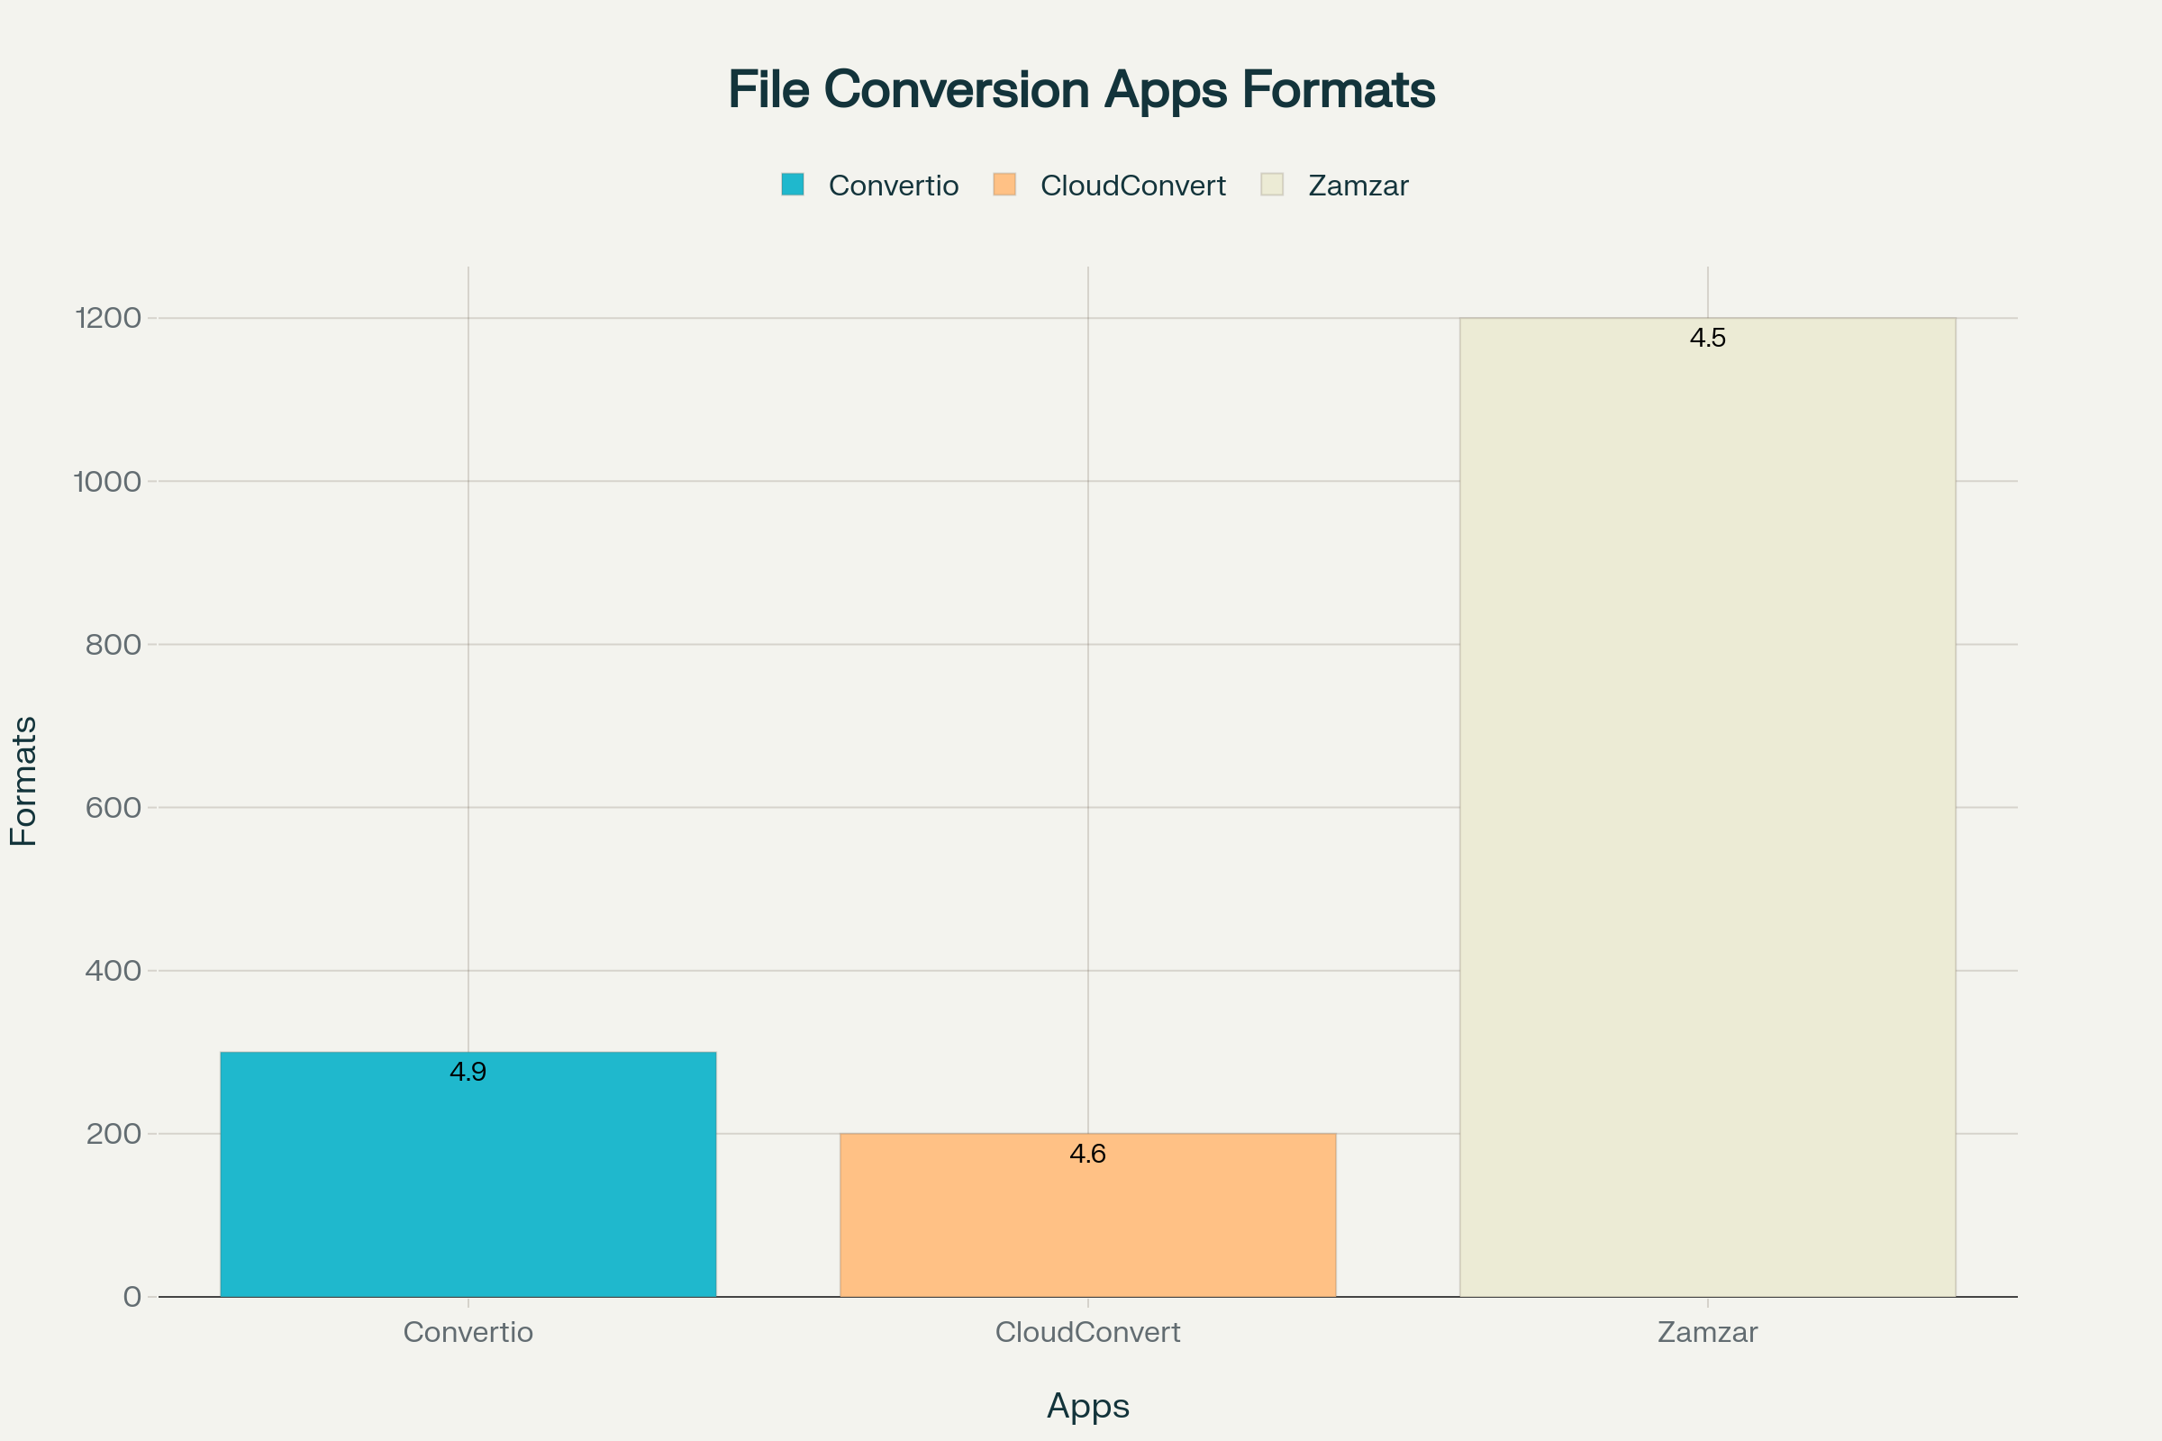

Comparación de formatos soportados por las 3 mejores aplicaciones de conversión de archivos

**Matriz Completa de Formatos por Categoría**

La siguiente matriz muestra la capacidad de cada aplicación para manejar diferentes categorías de archivos:

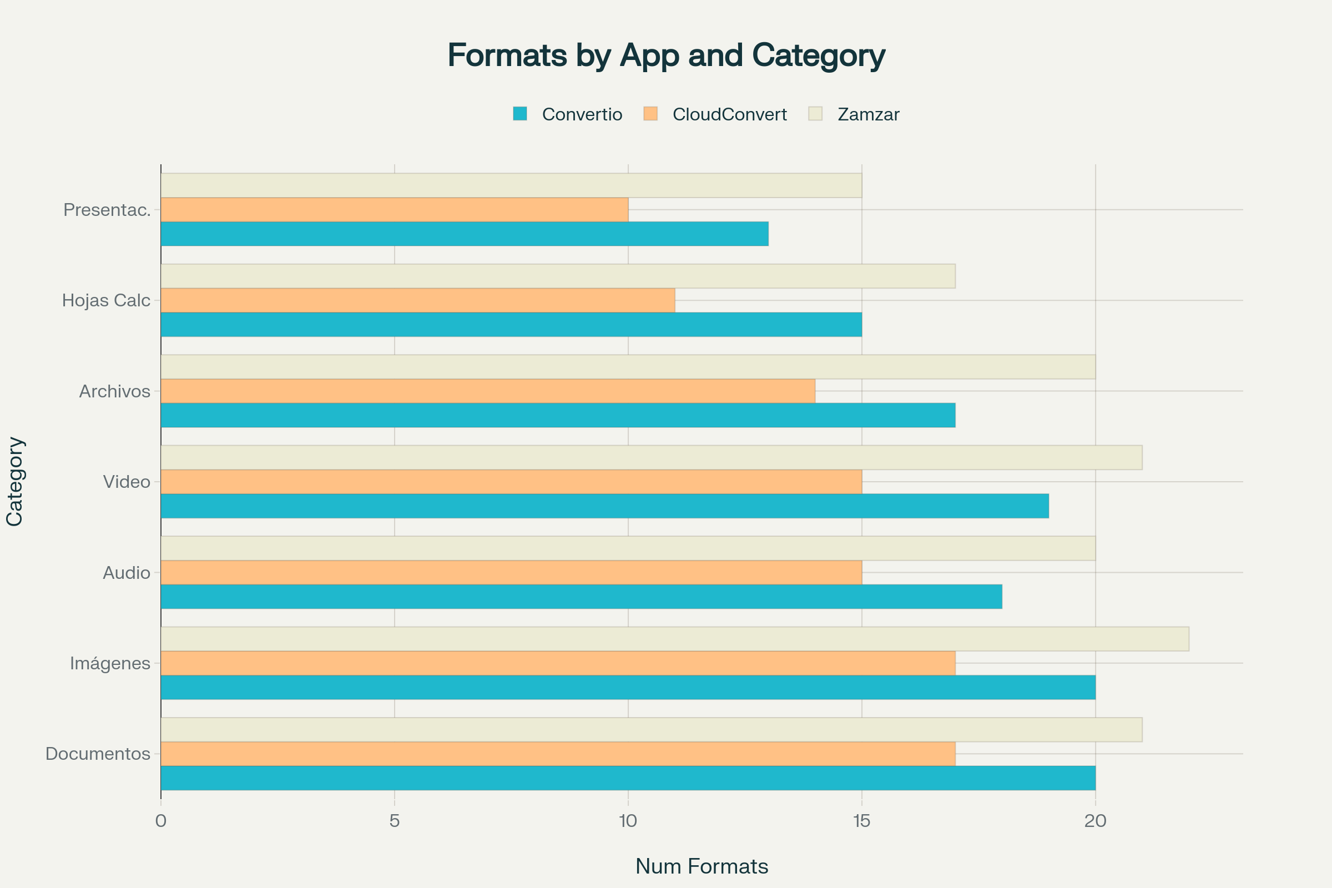

Comparación detallada de formatos soportados por categoría para las 3 mejores aplicaciones

**Casos de Uso Principales**

**Conversiones Simples (Directas)**

**Documentos**

* PDF ↔ Word (DOC/DOCX)
* Excel ↔ CSV
* PowerPoint ↔ PDF
* Text ↔ HTML
* ODT ↔ DOCX
* RTF ↔ PDF

**Imágenes**

* JPG ↔ PNG
* TIFF ↔ PDF
* BMP ↔ GIF
* WebP ↔ JPG
* SVG ↔ PNG
* RAW → JPG

**Video/Audio**

* MP4 ↔ AVI
* MP3 ↔ WAV
* MOV ↔ WMV
* FLAC ↔ MP3
* MKV ↔ MP4
* AAC ↔ OGG

**Archivos/Compresión**

* ZIP ↔ RAR
* 7Z ↔ TAR
* CAB ↔ ZIP
* GZ ↔ ZIP
* Multiple files → ZIP
* Archive extraction

**Conversiones Complejas (Secuenciales)**

**Flujos Multi-Etapa**

* PDF → Word → Excel (secuencia)
* RAW → TIFF → PDF secuencia
* Video → Audio extraction
* Batch resize + format change
* Compression + format change

**Procesos Empresariales**

* Múltiples DOC → PDF batch
* HTML → PDF con OCR
* Email (MSG) → PDF → Word
* Multi-page TIFF → PDF
* Watermark + conversion

**Casos de Uso Empresariales Avanzados**

**Migración y Automatización**

* Migración masiva documentos
* Automatización workflow documental
* Archivo digital corporativo
* Compliance regulatorio
* Integración CRM/ERP

**Procesamiento Multimedia**

* E-commerce product images
* Medical imaging conversion
* Archival digitization
* Web optimization batch
* Media library conversion

**Secuencias de Conversión Especializadas**

Las aplicaciones seleccionadas destacan en diferentes tipos de flujos de trabajo complejos:

**Flujos Documentales Empresariales**

**Digitalización de Facturas** (Convertio recomendado)

* Secuencia: Papel → Escaneo JPG → OCR → PDF → Extracción datos → Excel → ERP
* Fortaleza: Excelente OCR y procesamiento de imágenes con IA

**Workflow de Contratos** (CloudConvert recomendado)

* Secuencia: Word → PDF → Firma digital → Archivo → Base datos
* Fortaleza: API robusta para automatización empresarial

**Migración Documental** (Zamzar recomendado)

* Secuencia: Múltiples formatos → Normalización → PDF/A → Archivo digital
* Fortaleza: Amplia compatibilidad con formatos legacy

**Procesos Multimedia**

**Producción de Contenido Web** (Convertio recomendado)

* Secuencia: RAW → TIFF → Resize → WebP → Compresión → CDN
* Fortaleza: Optimización avanzada para web con IA

**Streaming de Video** (CloudConvert recomendado)

* Secuencia: MOV → MP4 → Múltiples calidades → HLS → Distribución
* Fortaleza: Procesamiento batch eficiente y escalable

**Biblioteca Digital** (Zamzar recomendado)

* Secuencia: Múltiples formatos → MP4 estándar → Subtítulos → Archivo
* Fortaleza: Compatibilidad con formatos legacy y multimedia

**Automatización de Datos**

**Reporting Automatizado** (CloudConvert recomendado)

* Secuencia: Base datos → Excel → Gráficos → PDF → Email automático
* Fortaleza: Integración API seamless con sistemas empresariales

**Análisis de Datos** (Convertio recomendado)

* Secuencia: CSV → Excel → Procesamiento → PDF reporte → Dashboard
* Fortaleza: Procesamiento inteligente de datos con IA

**Migración de Sistemas** (Zamzar recomendado)

* Secuencia: Sistema legacy → Extracción → Conversión → Nuevo formato → Carga
* Fortaleza: Robustez y confiabilidad en procesos críticos

**Casos de Uso por Industria**

**Sector Salud**

* **DICOM → PDF** → Archivo médico
* **Informes médicos → OCR** → Base datos
* **Imágenes médicas → Compresión** → Telemedicina

**Sector Educativo**

* **Documentos → PDF/A** → Biblioteca digital
* **Multimedia → Formatos estándar** → LMS
* **Exámenes → PDF** → Corrección automática

**Sector Legal**

* **Documentos → PDF/A** → Archivo legal
* **Evidencias → Formatos estándar** → Gestión casos
* **Contratos → Firma digital** → Archivo

**Sector Financiero**

* **Documentos → PDF** → Compliance
* **Reportes → Excel** → Análisis
* **Formularios → OCR** → Procesamiento

**E-commerce**

* **Imágenes productos → WebP** → Optimización web
* **Catálogos → PDF** → Distribución
* **Videos → MP4** → Streaming

**Matriz de Compatibilidad Completa**

**Recomendaciones de Selección**

**Elija Convertio cuando:**

* Necesite la máxima cobertura de formatos
* Requiera procesamiento inteligente con IA
* Trabaje con OCR y reconocimiento de texto
* Priorice calidad y precisión en conversiones

**Elija CloudConvert cuando:**

* Requiera integración API robusta
* Necesite automatización empresarial
* Trabaje con grandes volúmenes de archivos
* Priorice seguridad y compliance (ISO 27001)

**Elija Zamzar cuando:**

* Necesite compatibilidad con formatos legacy
* Requiera máxima confiabilidad
* Trabaje con conversiones críticas
* Priorice facilidad de uso y estabilidad

**Conclusión**

Las tres aplicaciones seleccionadas ofrecen capacidades complementarias que cubren todos los casos de uso posibles en conversión de archivos. La matriz completa presentada incluye desde conversiones simples hasta complejas secuencias de múltiples etapas, abarcando todas las categorías de archivos y sectores industriales. La selección de la aplicación adecuada dependerá de los requisitos específicos del proyecto, el volumen de procesamiento y las necesidades de integración empresarial.

⁂